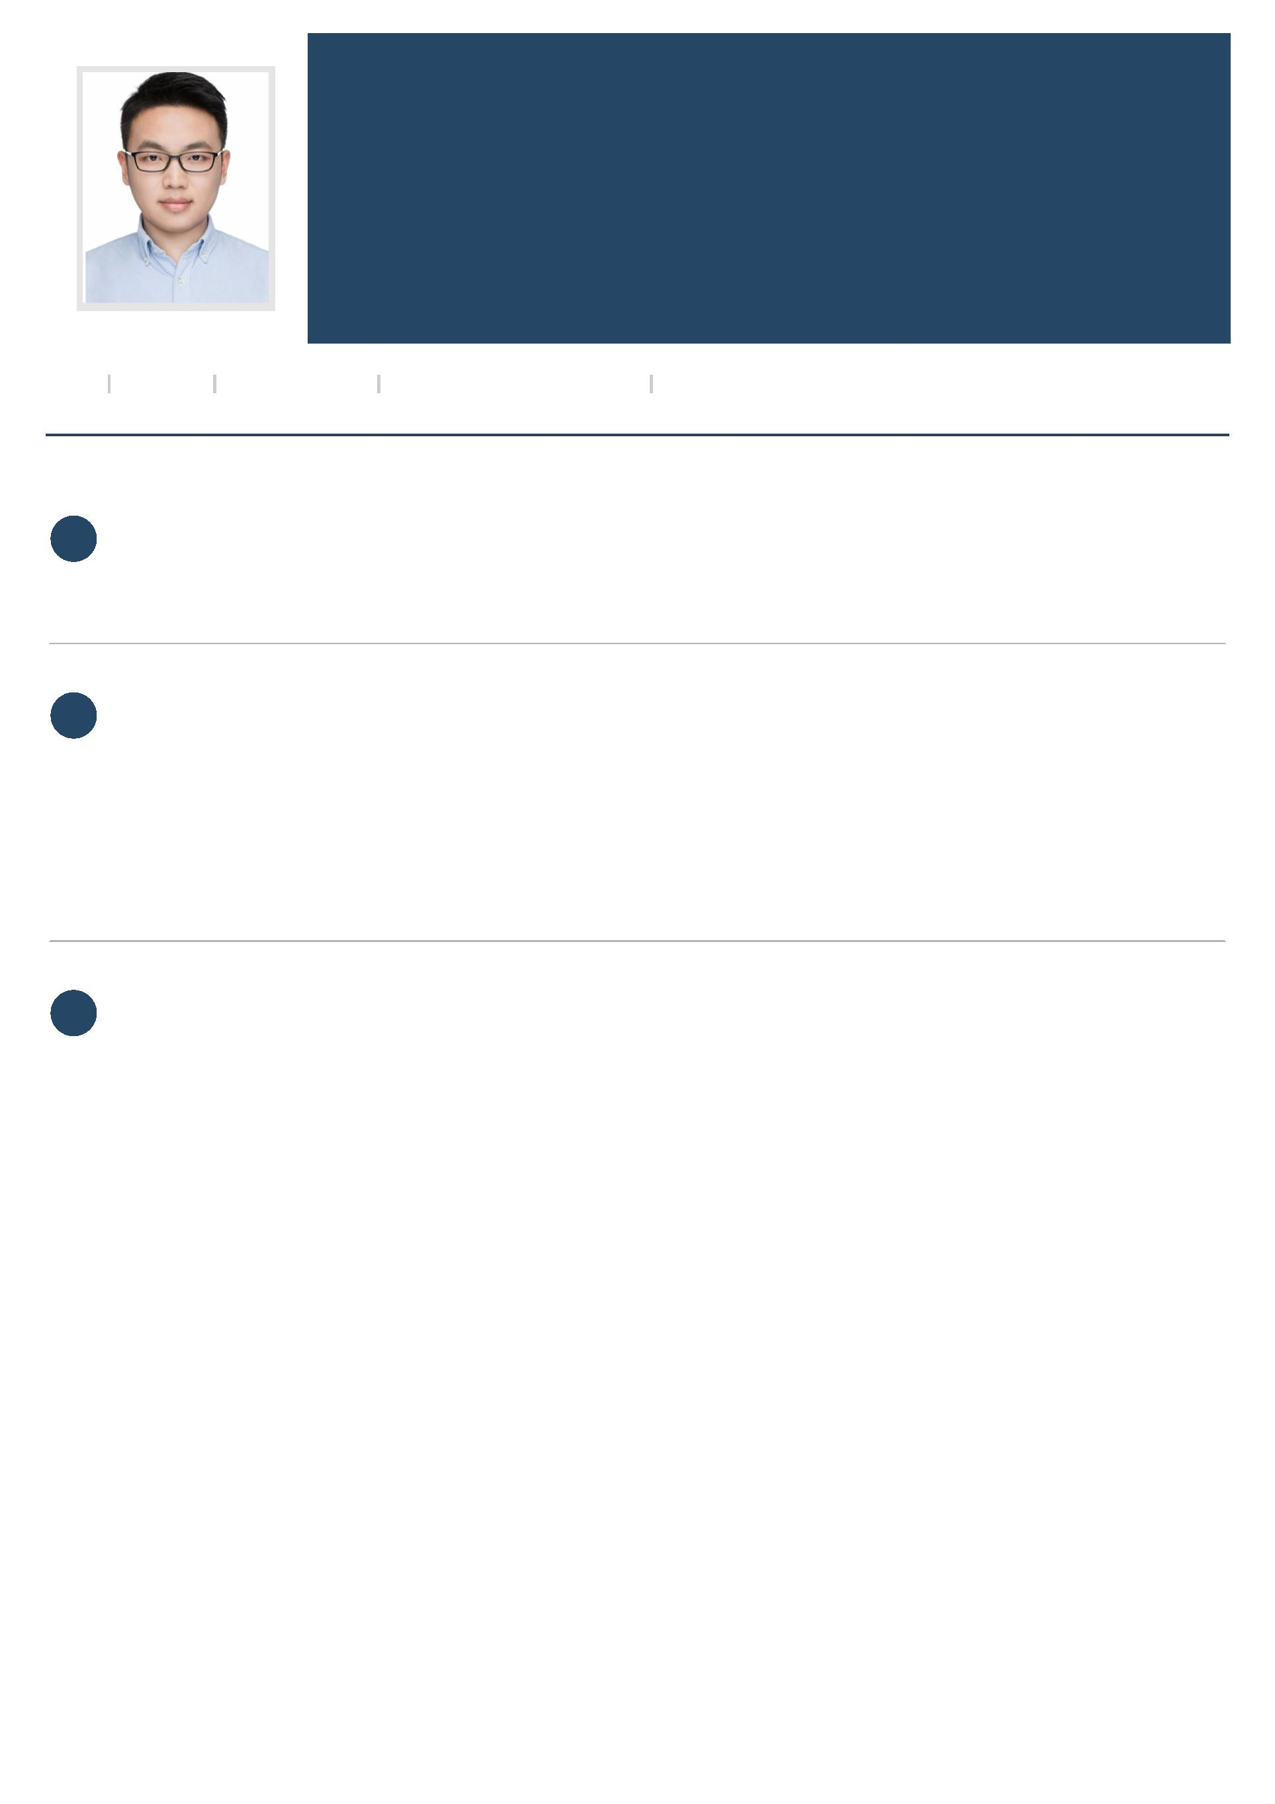
刘如飞 4年以上结算经验，3年团队管理经验，熟悉物流行业结算流程，负责过公司战略级项目。
27岁5年经验 13248218896 13248218896@163.com
 求职意向  财务管理  杭州   1个月内到岗
 自我评价 1、4年以上应收应付相关工作经验，并具备良好的财务基础知识；
2、3年的团队管理经验（10人以上），具有良好的组织协调能力和人员培养能力；
3、具备项目管理的经验，负责过公司战略级项目，具有突出的执行、规划和创新能力；
 工作经验 2017.12-至今 百世物流科技(中国)有限公司 供应链结算部经理
1、组织团队及时、准确完成每月事业部结账工作，并输出总结分析报告；
2、带领团队完成全国供应商的对账、结算及相关异常处理，取得关联方和供应商认可；
3、完成对成本端结算的业务流程梳理和优化，以及结算系统的优化，实现从人工到系统的
转变，提升结算效率，降低成本；
4、通过团队文化的贯彻实现对结算团队的优化沉淀，打造一个专业、专注、高效、自律的
结算团队文化，提升个人和组织的综合能力。
2017.7-2017.12 德邦物流股份有限公司 结算服务支持组高级经理
1、统筹业务部门发现的问题，制定结算需求跟踪表，推动各财务需求落地，将手工操作转
换为系统操作，提高财务人员工作效率；
2、根据公司业务发展和内控要求，统筹制定统一的结算系统操作流程和操作规范，及时了
解和掌握系统推广过程中存在的操作问题，组织团队对各部门进行及时的指导、培训或更新
操作流程，确保财务结算系统操作的规范性和标准性；
3、授权部门人员参与与财务相关的项目，把控财务风险，推动系统的不断完善；
4、建立财务结算系统问题处理机制，确保财务系统顺畅使用。
2016.1-2017.7 德邦物流股份有限公司 客户结算中心项目高级经理
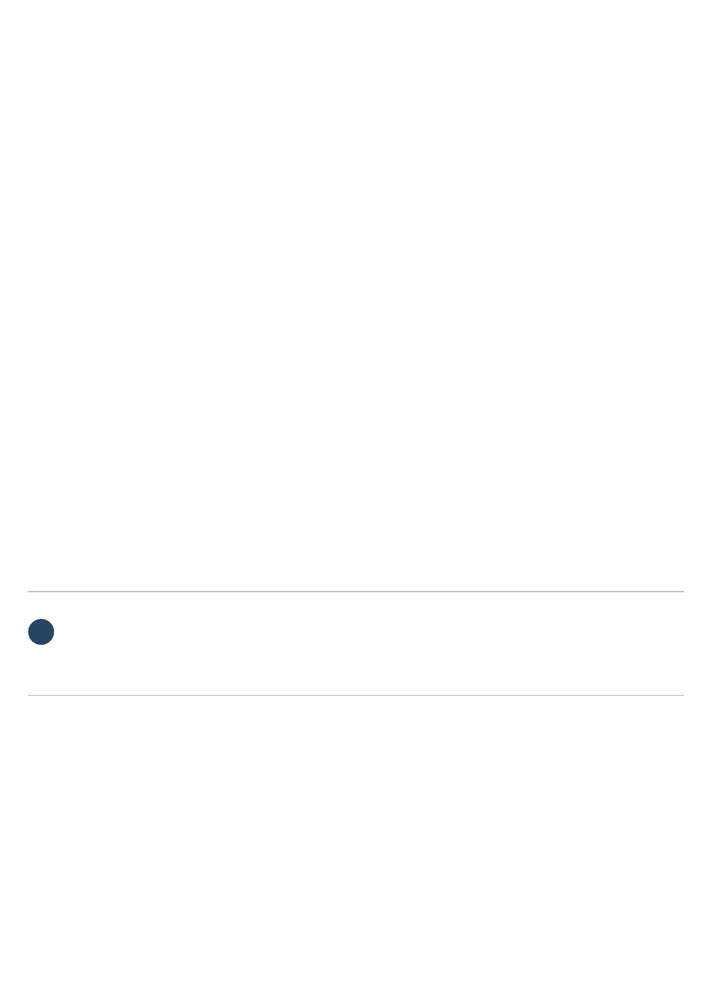
1、从降低财务风险、减少人工操作、提升工作效率的角度，统筹业务、财务相关部门梳理
并优化内部涉及应收应付结算、账务核算等相关流程；
2、结合公司业务现状及发展需求，设计结算、账户、对账、收款、付款、发票、核算规则
及财务凭证生成等系统功能及流程；
3、根据项目范围统筹清结算相关用户需求编写及流程梳理，对接协调用户、产品经理、开
发、测试，完成产品功能的落地；
4、系统上线前，统筹用户测试并出具验收报告，负责系统功能培训课件制作、培训推广等
相关工作，并跟踪上线后的测试、运行和持续改进；
5、配合风险控制部门做好结算，财务核算工作的风险控制；
6、完成项目结束后的组织设计，人员晋升与岗位分配。
2014.7-2015.12 德邦物流股份有限公司 中级应收账款会计
1、应收账款研究、分析与管理，主要方向为结款方式、结款周期、客户授信、逾期催收及
坏账等内容；
2、对应收账款金额较大、账龄较长的客户进行重点跟踪，包括及时与客户对账，查明原因
并向部门主管领导汇报；
3、公司各项应收账款违规行为（粉饰业绩，虚增收入等）的监管和年中年末应收账款的审
计支持；
4、应收账款相关文件的制定与更新，流程的制定和完善；
5、应收相关科目的帐实核对。
 教育背景 2010.9-2014.7 长春大学 会计学

